Интересные факты о стрекозе

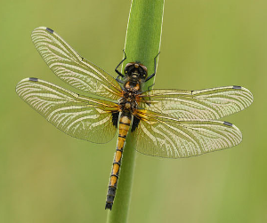 | 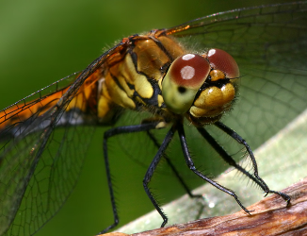
Среди насекомых, окружающих нас в природе, элегантные стрекозы занимают видное место. Рассмотрим интересные факты о стрекозах.
Среди насекомых стрекозы считаются самыми быстролетающими. Они способны достигать скорости 57 км/час.
Стрекозы могут захватить паука из его же ловчей сети. Непрерывно захватывая мух на лету, стрекозы за день поедают их порядка 40 штук. Поедая массу вредных насекомых, они приносят пользу человеку.
Исследователи распределяют стрекоз по 3 подотрядам. Те из них, которые складывают свои крылья под брюшком, находясь в статичном состоянии, названы равнокрылыми. Располагающих крылья перпендикулярно своему телу, именуют разнокрылыми. Оставшиеся два подвида, радующие своими грациозными полетами жителей Индостана и Японии, объединены подотрядом Epiophlebia.
Жизненный век стрекоз, как правило, недолог. На время их жизни влияют среда обитания и размеры стрекозы. Основная их часть живет всего 1-3 недели, более крупные существуют от полугода до одного года. Самые крупные экземпляры в условиях дикой природы способны прожить до 7 лет.
В строении всего тела стрекоз много интересного, но поразительна конструкция их больших, состоящих из фасет, глаз.
Каждый из них содержит 30 тысяч фасеток – это своего рода рекорд мира насекомых – к примеру, глаз мухи содержит «всего» 6 тысяч элементов. Фасетки имеют специализацию – нижние способны различить только цвета, при этом верхние определяют форму. С их помощью стрекозы уверенно ориентируются в окружающем пространстве.
Как правило, самки стрекоз крупнее самцов. Исключений немного, в том числе – крупнейшая стрекоза Megaloprepus caerulatus с длиной брюшка до 100 миллиметров и размахом крыльев в 190 миллиметров.

